Муниципальное автономное учреждение дополнительного образования
Центр дополнительного образования

«ЗНАКОМСТВО С КОНСТРУКТОРОМ LEGO MINDSTORMS EV3»

Методическая разработка

Автор-составитель:
Сысолятин Сергей Викторович
педагог дополнительного образования

г. Сухой Лог 2022

Тема урока: «Знакомство с конструктором lego mindstorms ev3».
Тип занятия: занятие изучения нового материала
Форма занятия: комбинированное занятие
Цель Занятия:
- познакомить обучающихся с конструктором Lego Mindstorms EV3 и входящим в его комплект микрокомпьютером EV3,
средой программирования Lego Mindstorms EV3
- собрать и запрограммировать робота-пятиминутку.
Задачи:
- обучающие: расширить знания о конструктуре Lego Mindstorms, учить применять эти знания
- воспитательные: воспитание информационной культуры обучающихся, внимательности, памяти, аккуратности в работе
- развивающие: способствовать развитию мелкой моторики, умения выделять главное в задании, навыков коллективной работы, взаимопомощи и поддержки.
Ожидаемые результаты:
Обучающиеся должны знать/понимать:
- названия элементов конструктора;
- предназначение различных видов деталей;
- возможности крепления одной детали к другой;
- основные правила работы с конструктором;
- основы программирования в среде Lego Mindstorms EV3
- правила безопасности при работе с конструктором.
Учащиеся должны уметь:
- быстро найти нужную деталь конструктора;
- скреплять детали конструктора между собой;
- запрограммировать робота на движение;
- выделять путь решения в зависимости от поставленной задачи.
Методы обучения: объяснительно-иллюстративный, наглядный, частично-поисковый, исследовательский.

Ход занятия:
1. Организационный этап занятия:
Здравствуйте, ребята. Сегодня мы с вами познакомимся с образовательным робототехническим конструктором Lego Mindstorms EV3.
2. Постановка цели и задач занятия:
Ребята, как Вы думаете, что мы с Вами сегодня будем изучать на занятии?
А какие конструкторы компании Lego вы знаете?
Сегодня изучим основные составляющие конструктора Lego Mindstorms. Итак, тема нашего занятия: «Конструктор LEGO Mindstorms EV3».
Как вы думаете, чему мы должны с вами сегодня научиться?
Задача данного занятия - познакомить вас с конструктором Lego mindstorms. Научить собирать базовые конструкции роботов, программировать их под определенные задачи, разобрать с вами базовые решения наиболее распространенных задач-соревнований.

3. Что в наборе? Классификация деталей, крепление деталей между собой, главный блок, моторы, датчики
Давайте начнем знакомиться с конструктором Lego mindstorms EV3.
Открыв конструктор, мы найдем в нем множество разнообразных деталей. Если вы знакомы с традиционными кирпичиками Lego, но раньше вам не приходилось сталкиваться с наборами Lego серии Technic, то, возможно, вы будете слегка удивлены видом непривычных деталей. Однако, разобраться с ними совсем несложно. Итак, условно разделим все детали на несколько категорий. На рисунке представлены детали, называемые балками (иногда для этих деталей можно встретить название - бим (beam)) Балки исполняют роль каркаса (скелета вашего робота).
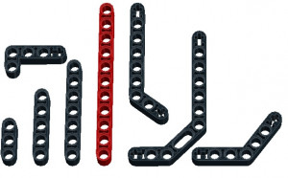
Рис. 1

Следующая группа деталей служит для соединения балок между собой, с блоком и датчиками. Детали, имеющие крестообразное сечение, называются осями (иногда штифтами) и служат для передачи вращения от моторов к колесам и шестерням. Детали, похожие на цилиндры (имеющие в сечении окружность) называются пинами (от англ. pin - шпилька),
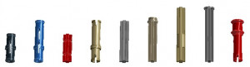
Рис. 2
Представленный ниже рисунок демонстрирует вам различные варианты соединения балок с помощью пинов.
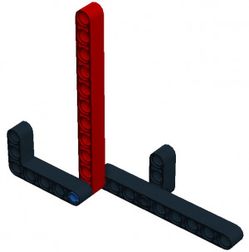
Рис. 3
Следующую группу деталей называют коннекторами. Их главная задача - соединение балок в различных плоскостях, изменение угла соединения деталей и подсоединение датчиков к роботу.
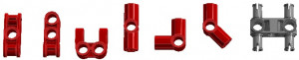
Рис. 4
Переходим к следующей группе деталей. Шестерни предназначены для передачи вращения от моторов к другим элементам конструкции робота. Как правило, это колеса, но в тоже время шестерни могут широко применяться и в различных конструкциях роботов, не предполагающих вращение.
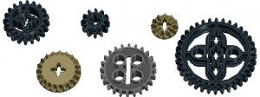
Рис. 5
Ну и, конечно же, движение в пространстве нашему роботу обеспечивают различные колеса и гусеницы, представленные в наборе.
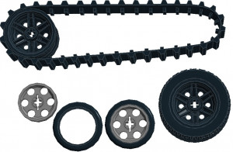
Рис. 6
В набор Lego mindstorms EV3 входят два больших мотора мотор со встроенным датчиком угла поворота с точностью до 1 градуса; 160-170 об/мин; может быть синхронизирован с другим мотором для движения строго по прямой; автоматически распознается встроенным программным обеспечением.
Моторы выполняют роль мышц или силовых элементов нашего робота. Большие моторы, наиболее часто используются для передачи вращения на колеса, тем самым, обеспечивая движение робота. Можно сказать, что эти моторы выполняют ту же роль, что и ноги человека.
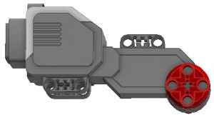
Рис. 7
Один средний мотор, который также входит в набор Lego mindstorms EV3. Скорость вращения 240-250 об/мин;
встроенный датчик угла поворота с точностью до 1 градуса;
автоматически распознается встроенным программным обеспечением.
Выполняет роль движущей силы для различного навесного оборудования робота (клешни, модули захвата, различные манипуляторы).
По аналогии с большими моторами отведем среднему мотору ту же роль, которую у нас выполняют руки.
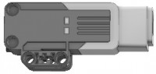
Рис. 8
Датчики, входящие в набор Lego mindstorms, представляют роботу необходимую информацию из внешней среды. Главная задача программиста - научиться извлекать и анализировать информацию, поступающую с датчиков, а затем подавать верные команды на моторы для выполнения определенных действий.
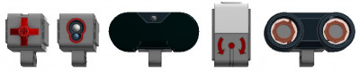
Рис. 9
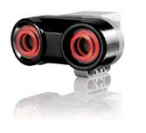
Ультразвуковой датчик расстояния: Измеряет расстояние
до отражающего звук предмета в интервале 3-250 см с точностью
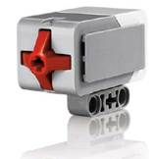
+/- 1 см; может использоваться как датчик звука; индикатор светится непрерывно, когда датчик излучает, и мигает, когда слушает; автоматически распознается встроенным программным обеспечением.
Датчик касания (кнопка): Определяет, нажата
или отпущена кнопка, умеет подсчитывать одиночные и многократные
нажатия; автоматически распознается встроенным программным обеспечением.
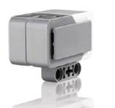
Гироскопический датчик: Цифровой гироскопический датчик. В режиме «угол» меряет угловое положение с точностью +/- 3 градуса; в режиме «гиро» меряет скорость вращения до 440 град/сек; автоматически распознается встроенным ПО.
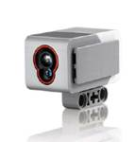
Датчик цвета/света: Цифровой датчик цвета различает 8 цветов и определяет освещенность в широком диапазоне: от темноты до яркого солнечного дня. Меряет отраженный красный свет и общий фоновый. Различает синий, зеленый, желтый, красный белый и коричневый, а также различает цветное и черно-белое изображение. Частота опроса 1 кГц; автоматически распознается встроенным ПО.
Ну и основным элементом нашего конструктора является главный блок – микроконтроллер EV3 содержит 6 кнопок с LED- подсветкой, 4 порта для моторов, дисплей 178х128, слот для карт памяти mini SD, порт USB 2.0 тип A, Bluetooth, Wi-Fi, громкий динамик.
В этом корпусе заключен мозг нашего робота. Именно здесь выполняется программа, получающая информацию с датчиков, обрабатывающая её и передающая команды моторам.
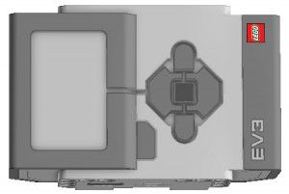
Рис. 10

4. Собираем робота
Настало время - собрать нашего первого робота.
На первом этапе конструкция нашего робота будет следующей:
- Два больших мотора, для того чтобы мы смогли научить нашего робота поворачивать
- Два ведущих колеса, на которые будут передаваться усилия моторов.
- Одно свободно вращающееся колесо или шаровая опора, которая будет придавать устойчивость нашему роботу.
- Один главный блок EV3, который будет хранить и выполнять нашу программу.
- Некоторое количество деталей для придания конструкции законченного вида.
Такой простейший робот называется роботом-тележкой.
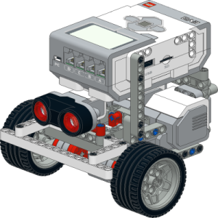
Как только наш робот будет готов - начнем изучение среды программирования.

5. Знакомство со средой программирования
Первым делом загружаем среду программирования Lego mindstorms EV3. В главном меню программы выбираем: "Файл" - "Новый проект" или нажимаем "+", показанный на рисунке стрелкой.
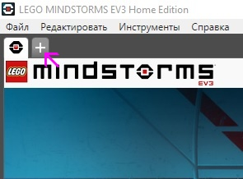
Рис. 11
В одном проекте может находиться множество программ. Для того, чтобы проект корректно загружался в нашего робота необходимо в названии проекта и программ использовать только буквы латинского алфавита! Давайте назовем наш проект lessons (уроки), а первую программу - lesson-1 (урок-1). Для того, чтобы дать название проекту, воспользуемся главным меню программы: "Файл" - "Сохранить проект как..." Чтобы изменить название программы - следует сделать двойной щелчок мышью на её названии (program) и вписать свое название.
Включим центральный блок нашего робота. Для этого нажмем на центральную (самую темную) кнопку блока. С помощью USB-кабеля, идущего в комплекте с конструктором, подключим робота к компьютеру. Успешное подключение робота отразится на вкладке аппаратных средств программного обеспечения EV3 в правом нижнем углу программы.
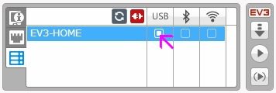
Рис. 12
Если подключение робота прошло успешно, то приступим к программированию и создадим нашу первую программу.

6. Наша первая программа!
Давайте научим нашего робота двигаться вперед на определенное расстояние. В нижней части экрана находится палитра программирования, каждому цвету палитры соответствуют различные группы программных блоков. Выберем зеленую палитру "Действие". Она содержит блоки управления моторами, блок вывода информации на экран, блок управления звуком и кнопками контроллера EV3 (главного блока). Выберем блок "Рулевое управление и перетащим его в область программирования (центральная область программы).
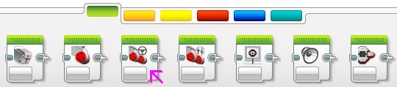
Рис. 13
Каждая программа состоит из цепочки блоков, задающих определенное действие или проверяющих различные условия. Каждый блок имеет множество различных параметров. Первый, оранжевый блок с зеленым треугольником внутри называется - "Начало". Именно с него начинается любая программа для нашего робота. Второй блок установили мы. Повторю - он называется "Рулевое управление". Его назначение - одновременное управление двумя моторами.
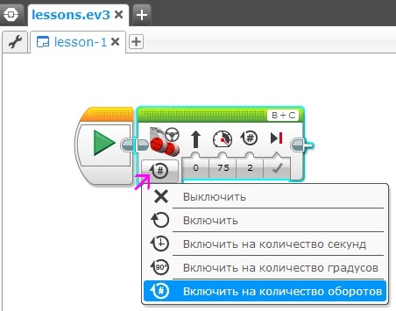
Рис. 14
Но, если вы собирали робота по инструкции, предложенной выше, то, наверное, обратили внимание, что в ней отсутствует схема подключения моторов и датчиков. Настало время с этим разобраться. Блок EV3 имеет 4 порта, обозначенных цифрами: 1, 2, 3, и 4.
Эти порты служат для подключения только датчиков. Для подключения моторов служат порты, обозначенные буквами: A, B, C и D. Можно подключать моторы в любые свободные порты, предназначенные для них. Но в случае управляемой тележки рекомендовано подключать моторы в порты: B и C. Давайте сейчас возьмем два соединительных кабеля длиной 25 см, левый мотор подключим к порту B, а правый - к порту C. Именно это подключение выбрано по умолчанию в блоке "Рулевое управление". Специальная кнопка, обозначенная стрелкой, отвечает за режим работы блока. Для первой программы выберем режим: "Включить на количество оборотов". Значение 0 под черной стрелочкой на блоке означает прямолинейное движение, когда оба мотора крутятся с одинаковой скоростью. Число 75 задает мощность моторов, чем больше это значение, тем быстрее поедет наш робот. Цифра 2 задает количество оборотов каждого из моторов, на которое они должны провернуться. Итак, наша первая программа готова. Загружаем ее в нашего робота. Для этого нажимаем кнопку "Загрузить" на вкладке аппаратных средств и отсоединяем USB-кабель от робота.
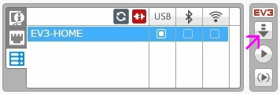
Рис. 15
Устанавливаем робота на ровную поверхность. С помощью стрелок на блоке EV3 заходим в папку нашего проекта, выбираем программу lesson-1 и центральной кнопкой блока EV3 запускаем ее на выполнение.
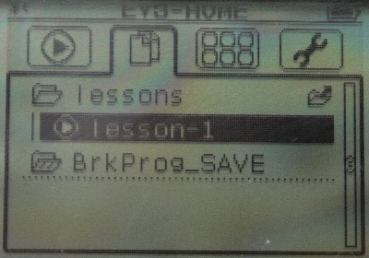
Рис. 16
7. Первичная проверка понимания.
Мы познакомились с основными элементами конструктора Lego Mindstorm EV3.
Задание: подпишите названия элементов конструктора.

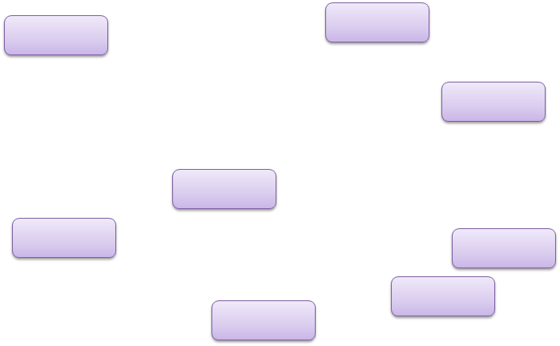

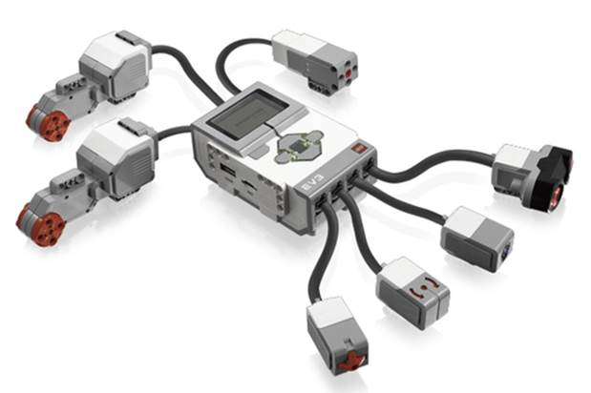

8. Рефлексия и подведение итогов занятия.
На занятии мы познакомились с конструктором Lego Mindstorms: основными его деталями и узнали их названия. Научились подбирать элементы для базовой модели робота. Познакомились со средой программирования и научили нашего робота двигаться. Полученные знания мы сможем применить на последующих занятиях, собирая свободные (творческие) модели роботов.

